Заявка участника всероссийского конкурса исследовательских работ

«Я ПОЗНАЮ МИР»

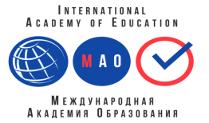
ВНИМАНИЕ! Все данные из заявки копируются в ваш диплом, заполняйте заявку правильно
Участник - ребёнок
Фамилия, имя участника
Наименование Вашей организации,
город (населенный пункт)
ФИО педагога - куратора
Название конкурсной работы
Электронный адрес для отправки диплома

Заявка участника направляется в электронном виде вместе с материалами и копией квитанции об оплате организационного взноса по электронной почте ak.obr@yandex.ru
Официальный сайт конкурса https://akadobr.ru/

